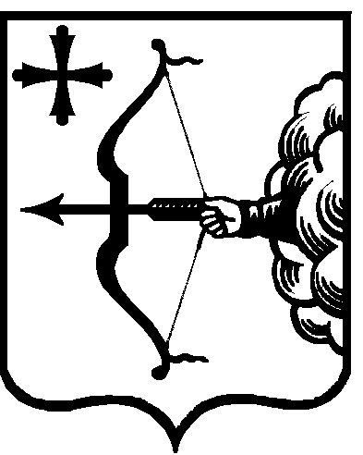

|  |  |  |  |
| --- | --- | --- | --- |
| ПРАВИТЕЛЬСТВО КИРОВСКОЙ ОБЛАСТИ  ПОСТАНОВЛЕНИЕ | | | |
| 12.05.2023 |  | № | 243-П |
| г. Киров | | | |

**О внесении изменений в постановление Правительства**

**Кировской области от 11.09.2015 № 59/564 «О государственном задании на оказание государственных услуг (выполнение работ) областными государственными учреждениями»**

Правительство Кировской области ПОСТАНОВЛЯЕТ:

1. Внести изменения в постановление Правительства Кировской области от 11.09.2015 № 59/564 «О государственном задании на оказание государственных услуг (выполнение работ) областными государственными учреждениями», утвердив изменения в Порядке формирования государственного задания на оказание государственных услуг (выполнение работ) областными государственными учреждениями согласно приложению.

2. Настоящее постановление вступает в силу после его официального опубликования.

Губернатор

Кировской области А.В. Соколов